Cục Thi hành án dân sự tỉnh tổng kết
công tác thi hành án dân sự năm 2019
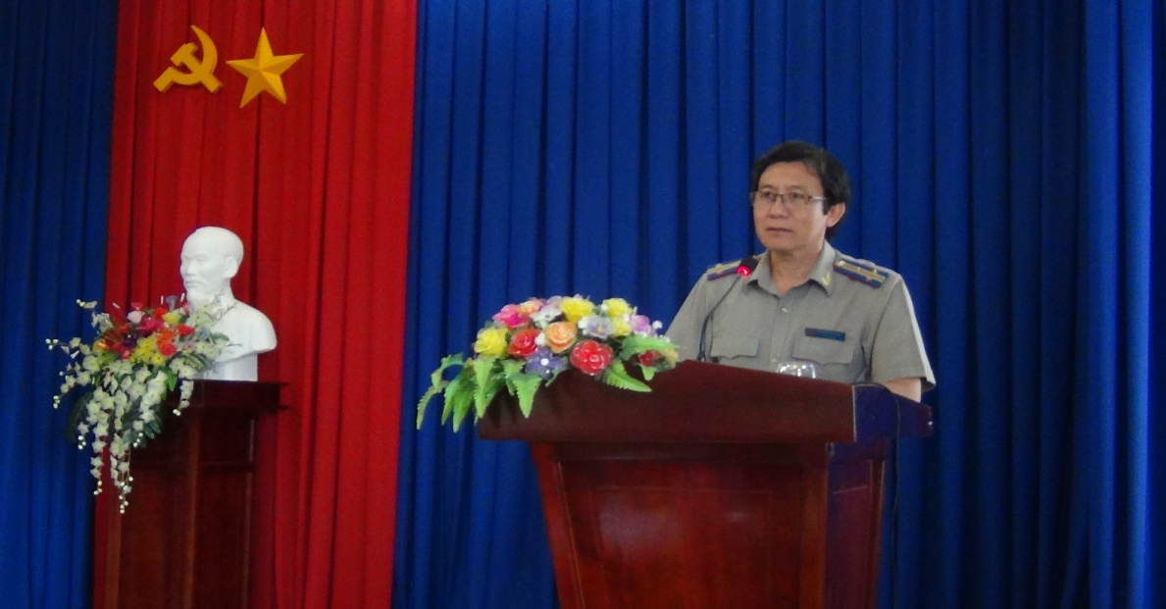

Ngày 11 tháng 10 năm 2019, Cục Thi hành án dân sự tổ chức Hội nghị tổng kết công tác năm 2019 và triển khai một số nội dung trọng tâm trong thời gian tới. Tham dự Hội nghị có toàn thể công chức các cơ quan Thi hành án dân sự trong tỉnh.
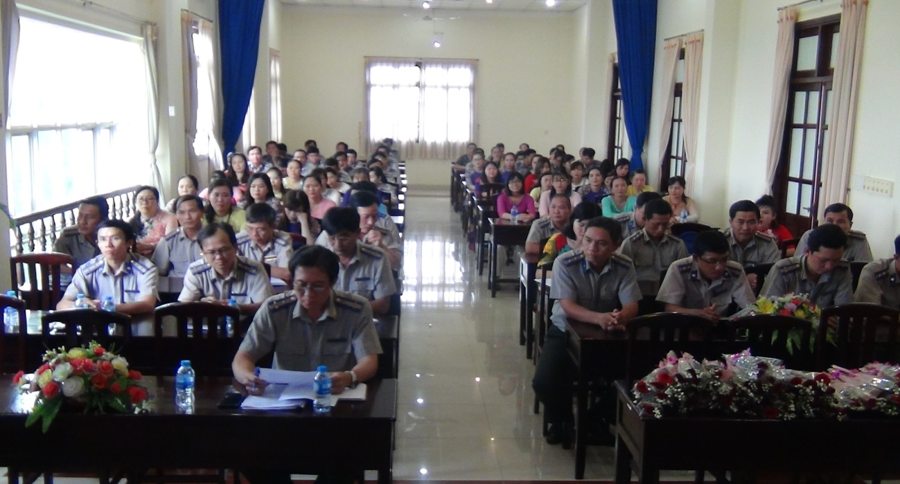
Đồng chí Võ Thành Đông, Phó Cục trưởng báo cáo kết quả công tác thi hành án dân sự năm 2019. Cụ thể: Về việc, đến hết tháng 9/2018, số cũ chuyển sang là 7.484 việc; từ 01/10/2018 đến 30/9/2019, thụ lý mới 14.467 việc, tăng 88 việc (0,61%) so với năm 2018. Như vậy, tổng số thụ lý là 21.951 việc, tăng 1.149 việc (5,52%) so với năm 2018. Kết quả xác minh, phân loại thì có: 17.466 việc có điều kiện giải quyết (chiếm tỷ lệ 80,27%), tăng 350 việc (2,04%) so với năm 2018 và 4.293 việc chưa có điều kiện giải quyết (chiếm tỷ lệ 19,73%). Trong số có điều kiện, đã giải quyết xong 13.265 việc, đạt tỷ lệ 75,95% (so với chỉ tiêu giao vượt 2,95%); So với năm 2018, tăng 177 việc (1,35%) và giảm 0,52% về tỷ lệ.
Về tiền, đến hết tháng 9/2018, số cũ chuyển sang là 797.697.484.909 đồng; từ 01/10/2018 đến 30/9/2019, thụ lý mới 611.646.041.278 đồng, tăng 107.111.879.054 đồng (21,23%) so với năm 2018. Như vậy, tổng số tiền thụ lý là 1.409 tỷ 343 triệu 526 nghìn đồng, tăng 269.465.256.778 đồng (23,64%) so với năm 2018. Kết quả xác minh, phân loại: 886.578.987.233 đồng có điều kiện giải quyết (chiếm tỷ lệ 66,76%), tăng 118.306.797.422 đồng (15,40%) so với năm 2018 và 441.506.272.166 đồng chưa có điều kiện giải quyết (chiếm tỷ lệ 33,24%). Trong số có điều kiện, đã giải quyết xong 378.838.586.177 đồng, đạt tỷ lệ 42,73% (so với chỉ tiêu giao vượt 9,73%). So với năm 2018, tăng 81.007.145.129 đồng (24,20%) và tăng 3,96% về tỷ lệ.
- Về tình hình giải quyết các vụ việc liên quan đến tín dụng, ngân hàng: số việc phải thi hành loại này là 418 việc, tương ứng với số tiền là 302.919.026.748 đồng (chiếm 1,92 % về việc và 22,81% về tiền so với tổng số việc và tiền phải thi hành). Kết quả: trong số việc loại này, đã thi hành được 103 việc thu được số tiền là 100.729.134.219 đồng, đạt tỷ lệ 24,64% về việc và 33,25% về tiền (so với cùng kỳ năm 2018, tăng 61 việc và tăng 48 tỷ 662 triệu 537 nghìn đồng; tăng 17,08% tỷ lệ về việc và tăng 19,14% tỷ lệ về tiền)
- Về công tác thi hành án hành chính: tính đến hết ngày 30/9/2019, Tòa án nhân dân các cấp đã chuyển giao cho các cơ quan THADS 55 bản án hành chính (trong đó, số bản án có nội dung theo dõi là 9 bản án, số bản án không có nội dung theo dõi là 46 bản án). Cơ quan THADS thực hiện theo dõi 09 vụ việc. Kết quả theo dõi: thi hành xong 9 vụ việc, không còn tồn.
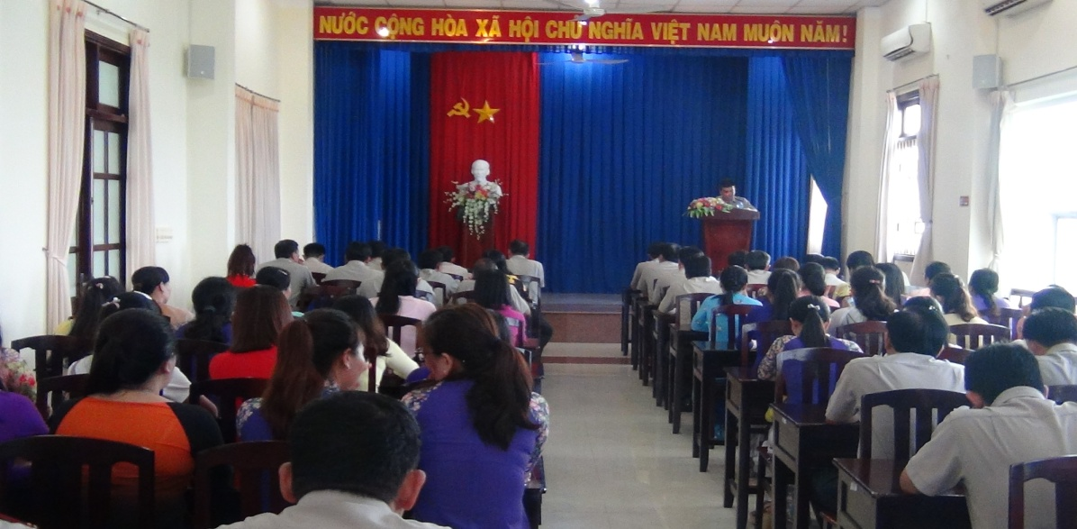
Với những kết quả đã đạt được, đại biểu dự Hội nghị cũng đã thẳn thắn nhìn nhận các hạn chế thiếu sót như: công tác chỉ đạo, điều hành của một số Chi cục Thi hành án dân sự trong thời gian qua từng lúc chưa thật sự quyết liệt dẫn đến tiến độ công việc của cơ quan còn chậm; Một số Chấp hành viên, công chức chưa thật sự tích cực trong công tác dẫn đến có một số vụ việc tuy có điều kiện nhưng chưa được thi hành dứt điểm; Trình độ, năng lực công chức chưa đồng đều, một số Chấp hành viên, Thư ký thi hành án chưa mạnh dạn đề xuất các biện pháp trong thao tác nghiệp vụ thi hành án...
Phát biểu chỉ đạo tại Hội nghị, đồng chí Nguyễn Văn Nghiệp-Cục trưởng ghi nhận một số đơn vị đã đạt được kết quả khá cao (Châu Thành, thành phố Bến Tre, Thạnh Phú), tuy nhiên việc cập nhật dữ liệu, sử dụng Phần mềm Quản lý quá trình thụ lý, tổ chức thi hành án và báo cáo thống kê thi hành án dân sự chưa đạt yêu cầu về thời gian (Giồng Trôm, Ba Tri, Mỏ Cày Bắc). Trong khi chờ chỉ tiêu, nhiệm vụ năm 2020 của Tổng cục Thi hành án dân sự giao, các Phòng chuyên môn, Chi cục Thi hành án dân sự các huyện, thành phố tiếp tục thực hiện nhiệm vụ được giao với tinh thần trách nhiệm cao, quyết liệt trong thi hành các vụ việc án có điều kiện thi hành; không “sao nhãng”, “nghỉ xả hơi” trong những tháng đầu năm kế hoạch 2020; Tăng cường kỷ luật, kỷ cương hành chính, tiếp tục đổi mới công tác quản lý, chỉ đạo, điều hành, thường xuyên bám sát địa bàn; phát huy vai trò trách nhiệm của Thủ trưởng đơn vị trong việc kiểm soát và đẩy nhanh tiến độ giải quyết công việc. Tăng cường phòng, chống tham nhũng, tiêu cực tại đơn vị; kiên quyết xử lý nghiêm những công chức có biểu hiện nhũng nhiễu, tiêu cực hay suy thoái về đạo đức, lối sống. tập trung tổ chức triển khai các giải pháp khắc phục triệt để những tồn tại, hạn chế của năm 2019 và những năm trước đây, bảo đảm hoàn thành các chỉ tiêu, nhiệm vụ được giao trong năm 2020./.
Phạm Tấn Khánh-Văn phòng Cục

